

**Documentação**

**Validação e disponibilização do arquivo**

**CADUP-Full para GCC**

Histórico

|  |  |  |  |  |  |
| --- | --- | --- | --- | --- | --- |
| Versão | Data Versão | Descrição | Responsável | Aprovador | Data de Aprovação |
| 1.0 | 13/02/2014 | Criação do Documento | Daniel Bastos |  |  |
|  |  |  |  |  |  |
|  |  |  |  |  |  |
|  |  |  |  |  |  |
|  |  |  |  |  |  |

1. Informações Gerais

|  |
| --- |
| SOLICITANTE / DEPARTAMENTO |
| **Solicitante:** Norberto Bras |
| **Número do Projeto: CT-65239-R7L1** |
| **Serviço / Aplicação:** GCC |
| SERVIDORES E SCRIPTS ENVOLVIDOS NO PROCESSO |
|  |
| **Ip de Acesso / Host:**  brsphclgcc003 – 10.101.102.100 |
| **Descrição da Máquina:** Servidor do Connect Direct |
| **Scripts:** CADUPFulltoGCC.sh |
| **Scheduled tasks:** Abaixo agendamento na CRON da Maquina 10.101.102.100:  #Verificar disponibilzacao e validacao do arquivo FULL  0 7 * * thu /home/centraldeservicos/gcc-ng/scripts/CADUPFulltoGCC.sh |
|  |
| Descrever de forma sucinta o funcionamento da monitoração e/ou rotina. |
| O script faz uma varredura todo quinta-feira às 7hs atrás do arquivo CADUP-Full, disponibilizado no diretório (/1h01/cad/cadup). Encontrado o arquivo é feita uma cópia para o diretório onde o mesmo será validado (/app/brsphclgcc005_app/bgcc/Carga/CADUP/Validacao). A validação é feita através do programa “/home/centraldeservicos/bin/verifArq”. Se a validação retornar “OK” e feita cópia final do arquivo para o diretório (/app/brsphclgcc005_app/bgcc/Carga/CADUP).  Se durante alguma etapa houver erro será exibido um alarme no Zabbix que envia um e-mail a central de serviço relatando o erro e procedimento a adotar. |
| Caso a monitoração envie e-mail de notificação preencher as informações abaixo e anexar a este documento o email padrão. |
| **Notificação VISUAL Tela:** SIM  **Notificação via E-MAIL:** SIM  **Script de envio:** N/A  **Escalonados no email:** N/A  **Para: SUPORTE GCC <suporte.gcc@cleartech.com.br>**  **Cc:** N/A |
|  |
|  |
| **TRIGGERS e ITENS ZABBIX** |
| Itens  Arquivo CADUP nao encontrado  Arquivo CADUP nao validado  Triggers  {brsphclgcc003:chk.ncadup.last(0)}#1  {brsphclgcc003:chk.fcadup.last(0)}#1 |
|  |
| COMENTÁRIOS OU INFORMAÇÕES ADICIONAIS |
| **Diretórios mapeados onde o script faz a varredura dos subdiretórios:**  */1h01/cad/cadup*  */app/brsphclgcc005_app/bgcc/Carga/CADUP/Validacao*  */app/brsphclgcc005_app/bgcc/Carga/CADUP* |

1. Objetivo do Documento

O documento descreve o funcionamento do processo de cópia e validação do arquivo CADUP-Full. O script e a monitoração no Zabbix estão programados para rodar somente na quinta-feira às 7hrs.

1. Contexto
   1. **– Como funciona o processo de copia e validação do arquivo CADUP-Full do GCC**

O processo de copia e validação do arquivo CADUP-Full é executado através de um shell-script, que utiliza programação básica com comandos nativos do sistema operacional Linux. Podemos dividir todo processo em três etapas, sendo a primeira tem inicio pela procura do arquivo em seu diretório de origem. O resultado desta busca sendo positivo, inicia-se fase de cópia, seguido por uma validação desta cópia para por fim executar uma nova cópia do arquivo valido em um diretório de disponibilização. Em qualquer uma dessas etapas sendo o resultado negativo será gerado um “log” em “/home/centraldeservicos/gcc-ng/logs/CADUPFulltoGCC.log” e o programa ira terminar.

Na parte de monitoração do Zabbix, este faz uma busca nos diretórios onde o script deve disponibilizar as cópias, estas não estando onde deveriam o alarme é exibido e o e-email é enviado.

1. Detalhes das Atividades dos Fluxos de Processos

**4.1 – Geração do arquivo CADUP-Full do GCC.**

O arquivo CADUP-Full é gerado pela aplicação CADUP que disponibiliza em um diretório já predeterminado em formato padrão “*CADUP_Operadora GCC_ddmmaaaa_xxxx.txt*”, onde *ddmmaaaa* faz referência ao dia, mês e ano e o *xxxx* é o timestamp gerado automático pela aplicação. O script criado procura o arquivo neste padrão tendo como diretrize principal a data do arquivo.

Variáveis referentes aos diretórios utilizados

* # Variaveis dos diretorios utilizados
* dir_orig='/1h01/cad/cadup'
* dir_dest='/app/brsphclgcc005_app/bgcc/Carga/CADUP/Validacao'
* dir_dest2='/app/brsphclgcc005_app/bgcc/Carga/CADUP
* log_erro='/home/centraldeservicos/gcc-ng/logs/'
* date_log=`date "+[%d/%m/%Y %H:%M:%S]"`

Diretórios de busca do arquivo CADUP-Full confeccionado pela aplicação CADUP:

* /1h01/cad/cadup

Diretório de onde é validado o arquivo:

* /app/brsphclgcc005_app/bgcc/Carga/CADUP/Validacao

Diretório final onde o arquivo é disponibilizado.

* /app/brsphclgcc005_app/bgcc/Carga/CADUP

Linha onde é executada a busca pelo arquivo CADUP-Full do dia.

/bin/find ${dir_orig}/CADUP_Operadora\ GCC_`date +%d%m%Y`_????.txt > /dev/null 2>&1

Onde sera armazenado os “log” com erros encontrados.

/home/centraldeservicos/gcc-ng/logs/

Escrever junto ao “log” dia, mês, ano, hora, minuto e segundo que houve o erro.

date "+[%d/%m/%Y %H:%M:%S]"`

**4.2 – Cópia e verificação do arquivo CADUP-Full.**

Toda movimentação e checagem do arquivo é feita sempre pensando na preservação do arquivo original. Isto é, o script em todas suas etapas só executa procedimentos em cima de cópias do arquivo original, ficando o mesmo sempre intacto onde foi confeccionado. Na última etapa do script, já validado o arquivo, uma cópia do arquivo e original (*GCC_`date +%d%m%Y`_????.txt)* sofre alteração sendo renomeada para CADUP_Full.txt.

Arquivo original

* CADUP_Operadora\ GCC_`date +%d%m%Y`_????.txt

Executar primeira cópia do arquivo original para diretório de validação

* */bin/cp -a ${dir_orig}/CADUP_Operadora\ GCC_`date +%d%m%Y`_????.txt "${dir_dest}"*

Executar validação do arquivo:

* *`/home/centraldeservicos/bin/verifArq ${1} | grep "^TOTAL" | awk -F" " '{print $3}'`*

Executar copia o arquivo renomeando para diretório final:

* */bin/cp -a ${dir_orig}/CADUP_Operadora\ GCC_`date +%d%m%Y`_????.txt "${dir_dest2}/CADUP_Full.txt"*

**4.3 – Monitoração do Zabbix.**

A monitoração no Zabbix é baseada em valores que são colhidos na maquina onde o agente esta instalado. São as *Keys* criadas que aguardam retorno de valor, podendo ser de dois tipos, “0” sendo erro e “1” como sucesso. Quando houver retorno “0” será exibido um alarme com nome do erro no monitor do Zabbix e automaticamente será disparado um e-mail para central de serviço. O e-mail contém procedimentos para esse tipo de alarme.

Arquivo de configuração agent Zabbix:

* */etc/zabbix_agentd.conf*

Criação da k*ey* no Zabbix-agent que verifica se o arquivo existe:

* *UserParameter=chk.ncadup*

Criação da k*ey* no Zabbix-agent que verifica se o arquivo foi validado e está disponível no diretório final:

* *UserParameter=chk.fcadup*

Comando para verificar se o arquivo CADUP-Full existe:

* *,find /app/brsphclgcc005_app/bgcc/Carga/CADUP/Validacao/CADUP_Operadora\ GCC_`date +%d%m%Y`_????.txt | wc -l*

Comando para verificar se o arquivo encontra-se renomeado em seu diretório final.

*OBS: O arquivo só estará disponível neste diretório se obtiver sucesso na validação.*

* *find /app/brsphclgcc005_app/bgcc/Carga/CADUP/CADUP_Full.txt | wc -l*

*Como o escopo desta documentação não é o Zabbix não serão abordados assuntos como, criação de *ITENS, TRIGGERS* e *ACTIONS*.

**4.4 – Itens , triggers , actions configurados no Zabbix.**

Itens:

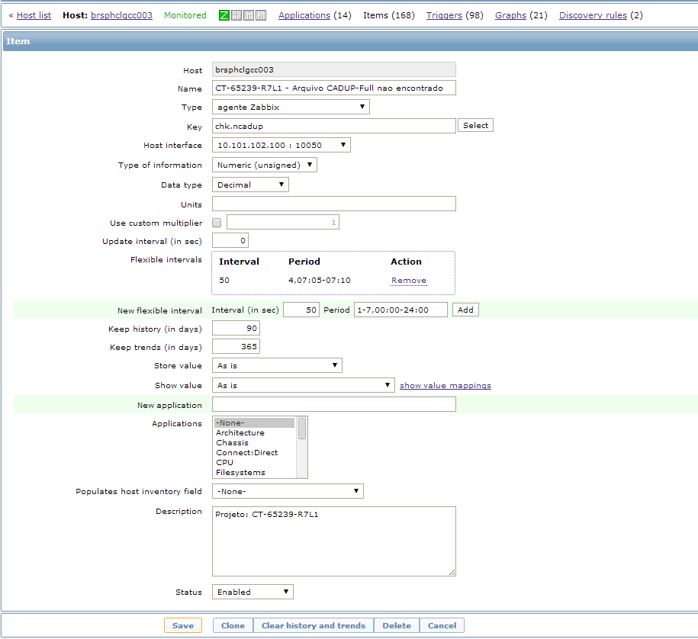

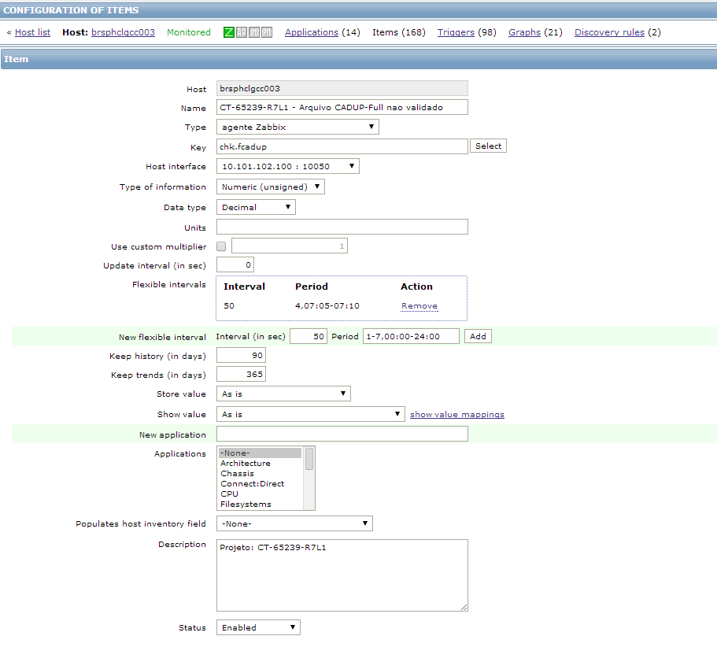

Ttriggers:

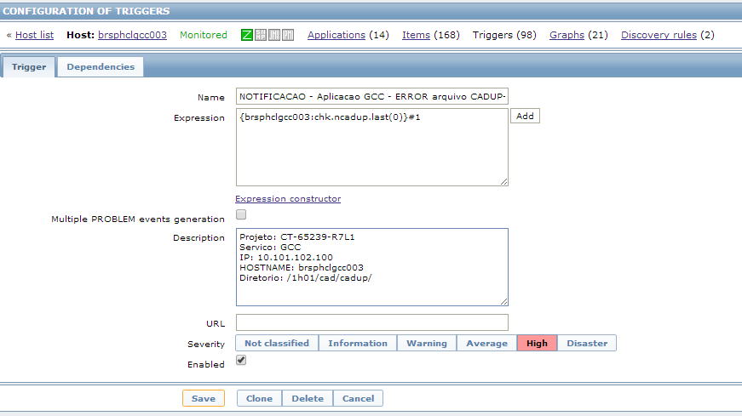

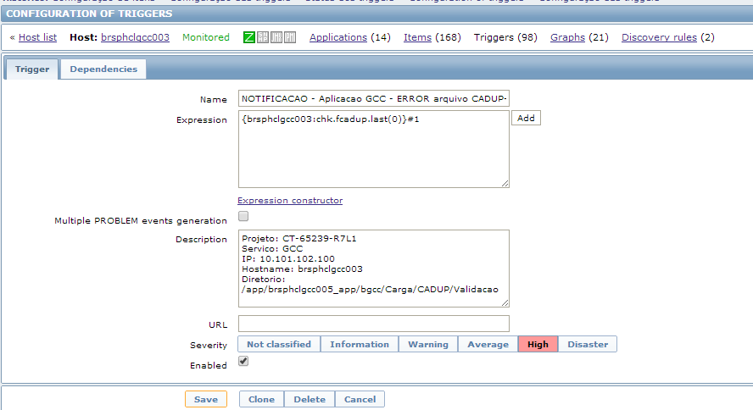

Actions:

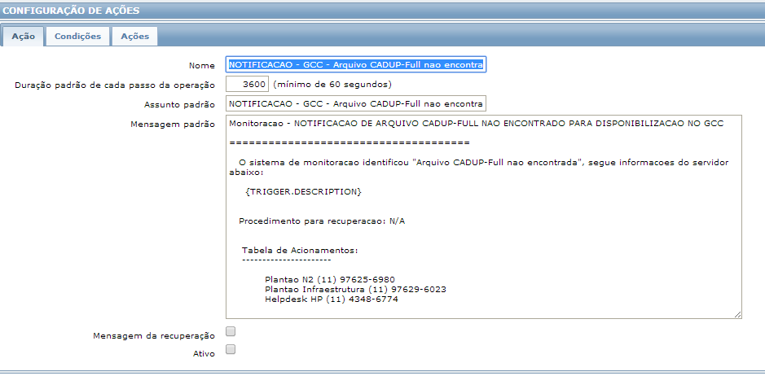

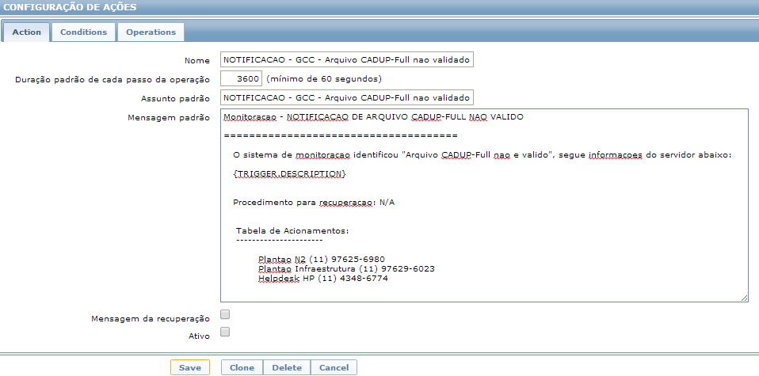

1. Anexos

